

Guide d'utilisation: Alimentation moodle par les ENTs : Lancement manuel
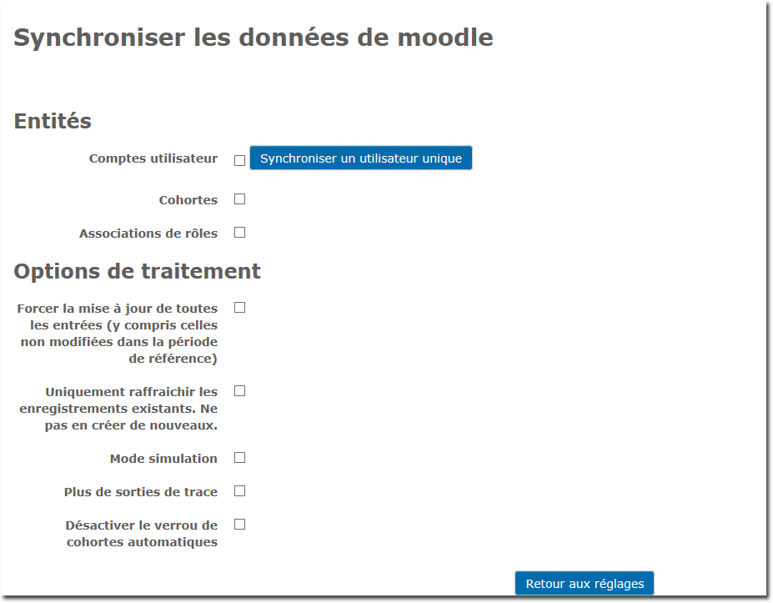
- Compte utilisateur : cocher la cas puis cliquer pour synchroniser un usager existant dont les données auraient changées dans le LDAP.
- Cohortes : pour synchroniser une cohorte (Nécessite un discriminant sur un groupe utilisateur dans un LDAP pour savoir lesquelles récupérer sur le Moodle)
- Assignation de rôle Attribution de rôle dans le cours ou sur le Moodle (dans un contexte) indépendamment des inscriptions. Le niveau de contexte doit exister dans le LDAP.
- Forcer la mise à jour de toutes les entrées (y compris celles non modifiées dans la période de référence) : Lancer une synchro en réexaminant toutes les données du LDAP
- Uniquement rafraîchir les enregistrements existants. Ne pas en créer de nouveaux : Lancer une synchro en réexaminant uniquement les données du LDAP déjà synchronisées sur Moodle.
- Mode simulation: Simuler la synchronisation.
- Plus de sorties de trace: Afficher plus de données dans la fenêtre de traces.
- Désactiver le verrou de cohortes automatiques : A manipuler avec précautions : Supprime le préfixe si préfixe existant de synchronisation via le composant ent_installer. Dans tous les cas agira en différentiel sur la totalité des définitions de cohortes.

Retour guide d'utilisation -Retour à l'index du composant - -Retour à l'index des plugins

